Пресс-релиз

Причины отказов кандидатов и работодателей
28 марта 2023 года. Аналитики hh.ru и облачной CRM для рекрутмента Talantix провели анализ и выяснили самые распространённые причины отказов работодателей в принятии на работу соискателей по итогам собеседований, а также причины несостоявшегося трудоустройства со стороны соискателей. В рамках исследования были изучены агрегированные обезличенные данные 2,7 миллиона причин отказов, которые рекрутеры компаний самостоятельно указали при работе с кандидатами в системе Talantix в течение 2022 года и 1 кв. 2023 года.
В 2022 году чаще всего работодатели отказывали кандидатам по причине несоответствия навыкам и квалификационным требованиям, указанным в вакансии (58% от общего числа всех причин отказов, плюс 5 пп. к 2021 году). Наиболее распространены отказы по этой причине в сфере добычи сырья (74% отказов), ИТ и телекома (70%), а также ЖКХ (75%). Реже получить отказ по данной причине можно от работодателя в сферах торговли и строительства (по 44%).
На втором месте по доле в причинах несостоявшегося трудоустройства — гостинг (кандидат пропал после оффера или не пришел в первый рабочий день), который происходит почти в каждом шестом случае (13%, минус 4 пп. к 2021 году). Наиболее часто сталкиваются с таким явлением строительные компании и финансовые, страховые организации (каждый пятый случай). Единичные случаи гостинга были в течение года у работодателей из сфер добычи сырья и энергетики.
Неподходящие условия работы (по графику, месту либо типу занятости) стали причиной каждого десятого несостоявшегося трудоустройства и в 2022, и в 2021 году. В торговле и ЖКХ компании чаще всего сталкиваются с этой причиной (каждый шестой отказ). Примечательно, что доля отказов в ретейле за год не изменилась, а в ЖКХ выросла с 2% в 2021 до 15% в 2022 году.
Отказы соискателям в трудоустройстве по явным дискриминационным признакам — из-за пола, возраста, национальности — происходили также в каждом десятом случае, при этом самой распространённой из них стал возраст (8%). Чаще всего с отказами из-за неподходящего возраста могли столкнуться ищущие работу в сферах оказания услуг (23% отказов в 2022 году), образования, культуры и спорта (по 18%), чуть меньше случаев зафиксировано в HoReCa, здравоохранении и соцзащите (по 12%). В 2022 году не зафиксированы случаи отказов по этой причине в сельском хозяйстве, ЖКХ, энергетике. В сфере добычи сырья число случаев отказа по национальности снизилось за год с 9% до 3%, в ЖКХ, напротив, выросло с нулевых значений до 3%.
Доля отказов по причине несоответствия зарплатных ожиданий соискателей предлагаемой в вакансии сумме выросла за год с 4% до 5%. Примечательно, что в 2022 году в сфере добычи сырья на эту причину пришёлся каждый десятый отказ, в то время как в 2021 году таких случаев в отрасли почти не было.
Среди остальных причин отказы в трудоустройстве происходили из-за получения контроффера от текущего работодателя (3%), непрохождения проверки служб безопасности, несоответствия личностных качеств кандидата корпоративной культуре (по 1%). Также в течение 2022 года было зафиксировано 2,5 тысячи отказов по причине отсутствия антиковидной прививки и почти 200 случаев невыхода на работу, потому что кандидата мобилизовали.
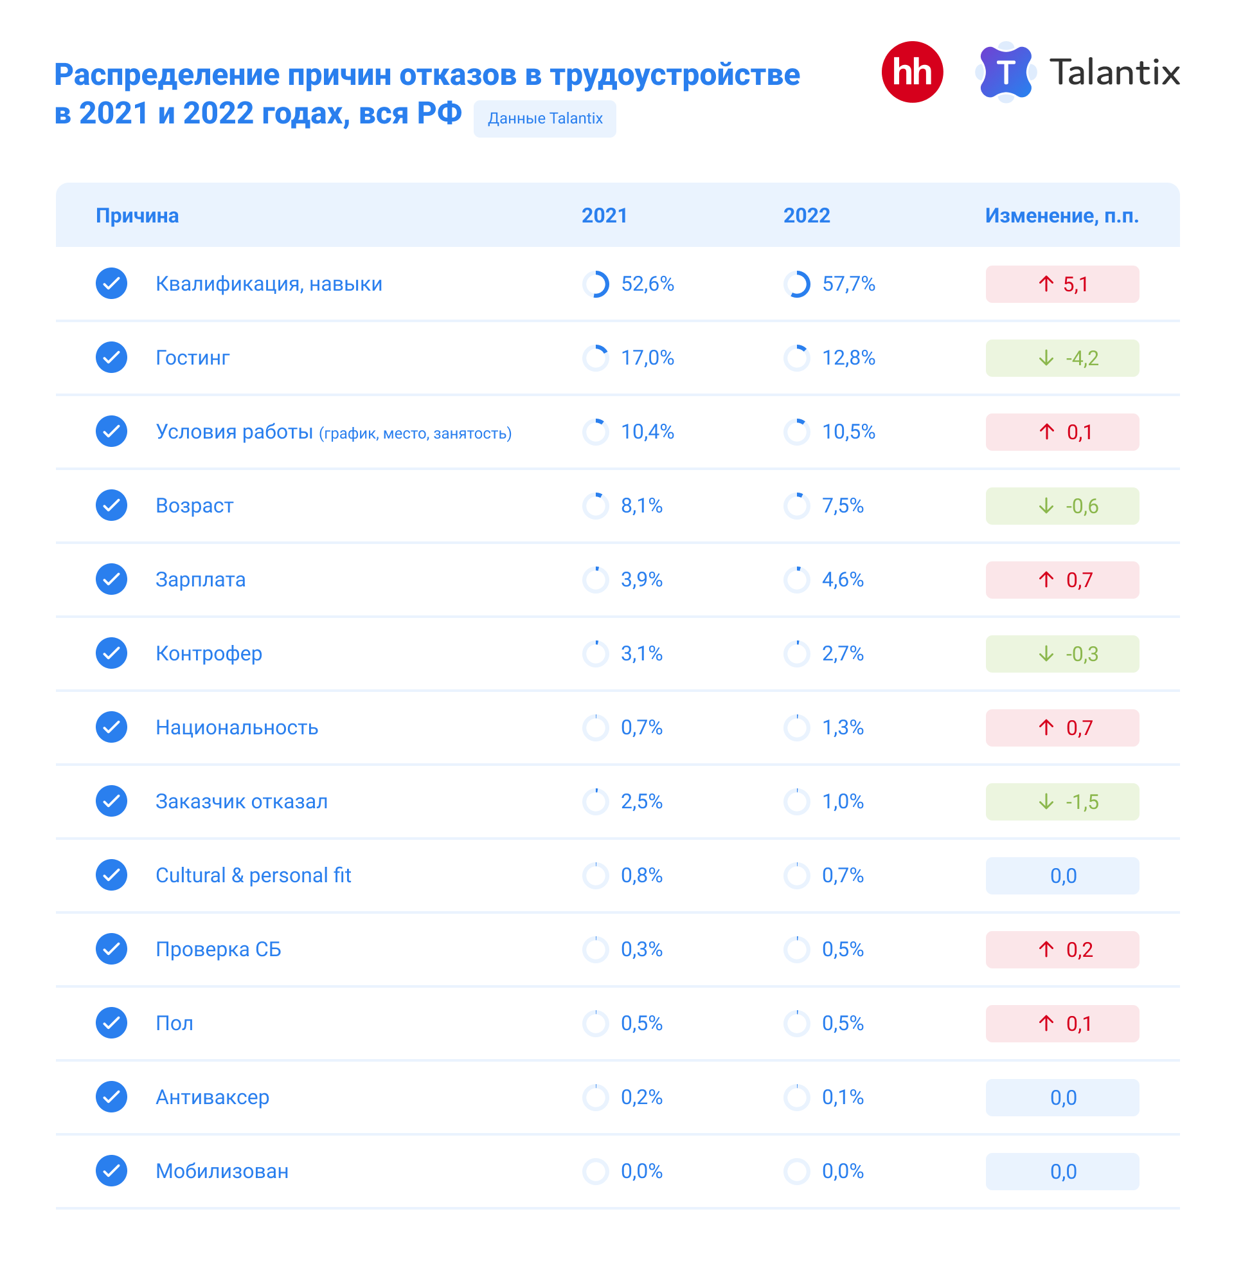
«Квалификация и навыки остаются основной причиной отказа, и их значимость в системе объективной оценки кандидата выросла за год. Это положительный тренд, подтверждающий рост профессионализма команд подбора в компаниях. Мы видим, что работодатели для оценки профессиональной квалификации всё чаще, помимо традиционных собеседований, используют технические собеседования, разбор кейсов, тестовые задания и карточки оценки для сравнения кандидатов по единым параметрам», - комментирует Марина Хадина, директор по развитию Talantix.

В начале 2023 года сохраняется то же распределение причин отказов кандидатов, что и в течение 2022 года. Продолжает расти доля отказов по главной причине — несоответствие квалификации и навыков кандидата указанным в вакансии. Сейчас количество отказов по данной причине превышает уже 60%.
О HeadHunter
HeadHunter (hh.ru) — крупнейшая платформа онлайн-рекрутинга в России, клиентами которой являются свыше 480 тыс. компаний. Цель HeadHunter – помогать компаниям находить сотрудников, а людям – работу, и делать так, чтобы процесс поиска сотрудников и работы был быстрым и доставлял обеим сторонам только положительные впечатления. Обширная база компании содержит 63 млн резюме, а среднее дневное количество вакансий в течение 2022 г. составило свыше 870 тысяч ежемесячно. По данным SimilarWeb, hh.ru занимает третье место в мире по популярности среди порталов по поиску работы и сотрудников. HeadHunter – аккредитованная Министерством цифрового развития ИТ-компания, она включена в Реестр аккредитованных ИТ-компаний России.

